
Уважаемые ____________________________________________________________________
________________________________________________________________________
Ваш ребёнок стал учеником __класса. Как сложатся его отношения с ребятами класса, какие трудности могут встретиться на его пути, как сделать так, чтобы трудностей было поменьше, – на эти вопросы и на многие другие поможет ответить наша с вами первая встреча. Наше собрание «Давайте познакомимся», состоится _______в ___в каб. № ___.
Я надеюсь, что красивой традицией нашего класса станет присутствие на родительских собраниях и папы, и мамы (по возможности).
С надеждой на встречу, Ваш классный руководитель___________.

Уважаемые ____________________________________________________________________
________________________________________________________________________
Ваш ребёнок стал учеником __класса. Как сложатся его отношения с ребятами класса, какие трудности могут встретиться на его пути, как сделать так, чтобы трудностей было поменьше, – на эти вопросы и на многие другие поможет ответить наша с вами первая встреча. Наше собрание «Давайте познакомимся», состоится _______в ___в каб. № ___.
Я надеюсь, что красивой традицией нашего класса станет присутствие
на родительских собраниях и папы, и мамы (по возможности).
С надеждой на встречу, Ваш классный руководитель___________.

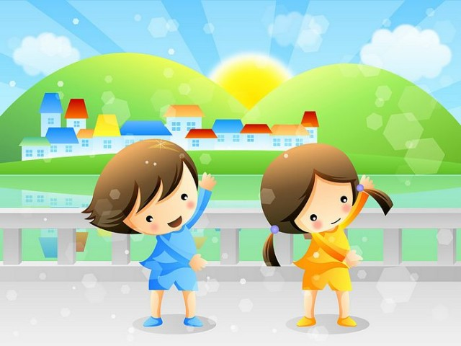
Уважаемые
_________________________________
__________________________________________________________________
_________________________________
Мы хотим, чтобы наш ребенок хорошо учился, поступил в престижный университет, выбрал наилучшую профессию и обязательно добился успехов в будущей жизни, потому, что мы знаем цену успеха. Для того, чтобы стать успешным человеком, мало одних только выдающихся личных качеств, нужны еще знания, хорошо развитые способности и … крепкое здоровье.
Приглашаю Вас на родительское собрание «Координация усилий семьи и школы в формировании здорового образа жизни», которое состоится ____________в ____ в каб. № ___.

С надеждой на встречу, Ваш классный руководитель____________.

Уважаемые
________________________________
________________________________

Мы хотим, чтобы наш ребенок хорошо учился, поступил в престижный университет, выбрал наилучшую профессию и обязательно добился успехов в будущей жизни, потому, что мы знаем цену успеха. Для того, чтобы стать успешным человеком, мало одних только выдающихся личных качеств, нужны еще знания, хорошо развитые способности и … крепкое здоровье.
Приглашаю Вас на родительское собрание «Координация усилий семьи и школы в формировании здорового образа жизни», которое состоится ___________в ____ в каб. № ____.

С надеждой на встречу, Ваш классный руководитель ___________.


УВАЖАЕМЫЕ

По статистике родители и дети общаются друг с другом, в общем, минут 30 в день, согласитесь, что этого очень мало. Вот поэтому мы сегодня будем общаться друг с другом, будем учиться понимать друг друга.
Я приглашаю Вас на родительское собрание "Гармония общения - залог психического здоровья ребенка", которое состоится _____________в_____ в каб. № ____.
С надеждой на встречу, Ваш классный руководитель_________.

УВАЖАЕМЫЕ

По статистике родители и дети общаются друг с другом, в общем, минут 30 в день, согласитесь, что этого очень мало. Вот поэтому мы сегодня будем общаться друг с другом, будем учиться понимать друг друга.
Я приглашаю Вас на родительское собрание "Гармония общения - залог психического здоровья ребенка", которое состоится _________ в____ в каб. №___.
С надеждой на встречу, Ваш классный руководитель _________.


УВАЖАЕМЫЕ

Почему одни люди, столкнувшись с трудностями, успешно преодолевают их, а другие — нет? Почему одни умеют найти выход из безвыходного положения, а другие запросто сдаются? Почему одни — победители, а другие — неудачники? Может быть, залог многих наших побед и неудач как раз в том, КАК в начале нашей жизни мы учимся справляться с разочарованиями и стрессами…
Я приглашаю Вас на родительское собрание «Как помочь ребенку справиться с переживаниями», которое состоится_________________ в _________в каб. № ____.

С надеждой на встречу, Ваш классный руководитель________________.

УВАЖАЕМЫЕ

Почему одни люди, столкнувшись с трудностями, успешно преодолевают их, а другие — нет? Почему одни умеют найти выход из безвыходного положения, а другие запросто сдаются? Почему одни — победители, а другие — неудачники? Может быть, залог многих наших побед и неудач как раз в том, КАК в начале нашей жизни мы учимся справляться с разочарованиями и стрессами…
Я приглашаю Вас на родительское собрание «Как помочь ребенку справиться с переживаниями», которое состоится_________________ в ____в каб. № ___.

С надеждой на встречу, Ваш классный руководитель ______________.

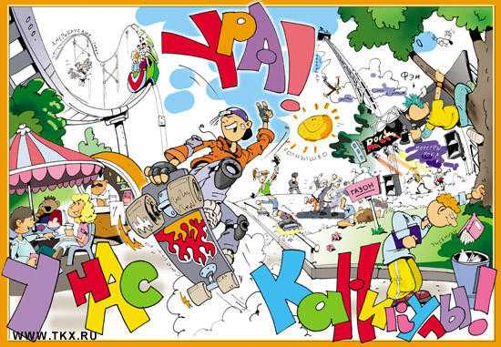
УВАЖАЕМЫЕ

Вот и закончился учебный год… Давайте вспомним, каким он был для нас, что получилось, а что, возможно и нет… И может быть, вместе решим как дальше строить школьную жизнь наших детей. Наше собрание «Вот и стали мы на год взрослее…» состоится_______________в _____в каб. № _____.
С надеждой на встречу, Ваш классный руководитель_________.

УВАЖАЕМЫЕ

Вот и закончился учебный год… Давайте вспомним, каким он был для нас, что получилось, а что, возможно и нет… И может быть, вместе решим как дальше строить школьную жизнь наших детей. Наше собрание «Вот и стали мы на год взрослее…» состоится____________________в ______в каб. №_____.
С надеждой на встречу, Ваш классный руководитель ___________________.


УВАЖАЕМЫЕ

Сегодня мы сталкиваемся с разгулом агрессии не только в обществе, но и наблюдаем пропаганду агрессии и насилия с экранов телевизоров, дисплеев компьютеров. Возраст проявления агрессии явно помолодел. Ее проявляют не только подростки и взрослые, как принято считать. Агрессию проявляют даже малыши. Как бороться с проявлением детской агрессии? На эти и другие вопросы мы попытаемся сегодня ответить.
Я приглашаю Вас на родительское собрание «Агрессия, ее причины и последствия», которое состоится ______________в _________в каб. №______.

С надеждой на встречу, Ваш классный руководитель_____________________.

УВАЖАЕМЫЕ

Сегодня мы сталкиваемся с разгулом агрессии не только в обществе, но и наблюдаем пропаганду агрессии и насилия с экранов телевизоров, дисплеев компьютеров. Возраст проявления агрессии явно помолодел. Ее проявляют не только подростки и взрослые, как принято считать. Агрессию проявляют даже малыши. Как бороться с проявлением детской агрессии? На эти и другие вопросы мы попытаемся сегодня ответить.
Я приглашаю Вас на родительское собрание «Агрессия, ее причины и последствия», которое состоится__________________в _____в каб. №_____.

С надеждой на встречу, Ваш классный руководитель________________________.

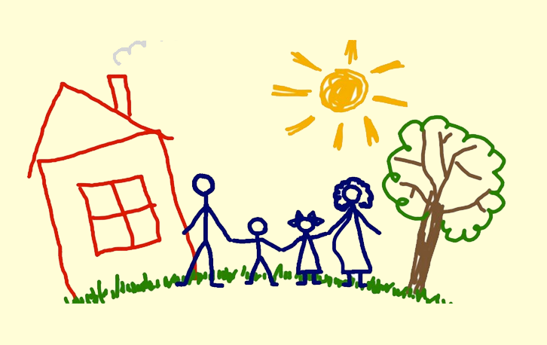
УВАЖАЕМЫЕ

«Семья и школа - это берег и море. На берегу ребенок делает свои первые шаги, получает первые уроки жизни, а потом перед ним открывается необозримое море знаний, и курс в этом море прокладывает школа. Это не значит, что он должен совсем оторваться от берега.» (Л. А. Кассиль)
Я приглашаю Вас на родительское собрание "Взаимодействие и взаимопонимание школы и семьи", которое состоится_________________в_____ в каб. №____.

С надеждой на встречу, Ваш классный руководитель___________________.

УВАЖАЕМАЯ

«Семья и школа - это берег и море. На берегу ребенок делает свои первые шаги, получает первые уроки жизни, а потом перед ним открывается необозримое море знаний, и курс в этом море прокладывает школа. Это не значит, что он должен совсем оторваться от берега.» (Л. А. Кассиль)
Я приглашаю Вас на родительское собрание "Взаимодействие и взаимопонимание школы и семьи", которое состоится_________________ в_____в каб. №____.

С надеждой на встречу, Ваш классный руководитель_____________________.

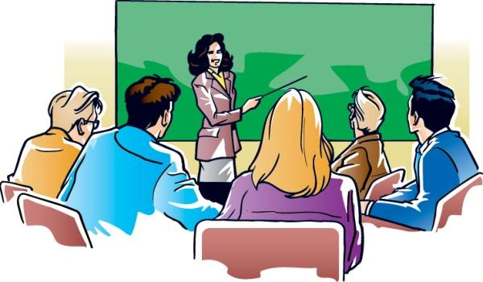
УВАЖАЕМЫЕ

Чтобы вырастить полноценного человека, культурную, высоконравственную, творческую и социально зрелую личность, необходимо, чтобы учителя и родители действовали как союзники, делясь с детьми своей добротой, опытом, знаниями. Мы поговорим о ваших детях, о том, какую роль в воспитании играет семья и школа, так как семья и школа – это два социальных института, от согласованности действий, которых зависит эффективность процесса воспитания ребенка.
Я приглашаю Вас на родительское собрание «Роль семьи в формировании личности», которое состоится ____________________в
________в каб. №____.
С надеждой на встречу, Ваш классный руководитель_______________.

УВАЖАЕМЫЕ

Чтобы вырастить полноценного человека, культурную, высоконравственную, творческую и социально зрелую личность, необходимо, чтобы учителя и родители действовали как союзники, делясь с детьми своей добротой, опытом, знаниями. Мы поговорим о ваших детях, о том, какую роль в воспитании играет семья и школа, так как семья и школа – это два социальных института, от согласованности действий, которых зависит эффективность процесса воспитания ребенка.
Я приглашаю Вас на родительское собрание «Роль семьи в формировании личности», которое состоится______________в _____ в каб. №___.
С надеждой на встречу, Ваш классный руководитель _______________.


УВАЖАЕМЫЕ


Приходите веселиться,
Поиграть и порезвиться,
В пятницу, ровно в пять,
На “Арбузник” будем ждать.

Я приглашаю Вас на семейный праздник, который состоится_____________в _______в каб. №_____.

С надеждой на встречу, Ваш классный руководитель____________________.

УВАЖАЕМЫЕ

Приходите веселиться,
Поиграть и порезвиться,
В пятницу, ровно в пять,
На “Арбузник” будем ждать.

Я приглашаю Вас на семейный праздник, который состоитс_______________ в______в каб. №_____.

С надеждой на встречу, Ваш классный руководитель_____________________.

